


论文题目：基于Arduino嵌入式开发与光杠杆放大的微弱电信号测量
Title: Weak Electrical Signal Measurement System based on Arduino Embedded Development and Optical Lever Amplification

学 院：人工智能与计算机学院

班 级：通信工程25-1

姓 名：陈梓睿 肖晓和 任金棚

2026年7月31日

基于Arduino嵌入式开发与光杠杆放大的

微弱电信号测量

摘 要：本文针对微弱电信号测量中幅值低、易受噪声影响的问题，设计了一套基于Arduino嵌入式开发与光杠杆放大的测量系统。系统通过接收线圈捕获场微弱电信号，利用载流线圈在恒定磁场中的受力作用实现电信号到机械偏转的转换，并结合光杠杆结构与PSD传感器完成微小位移检测。通过信号调理、高精度模数转换和嵌入式算法实现数据采集与量化分析。本文对系统结构、工作原理、标定方法及误差来源分析，并提出实验验证方案。

关键词：微弱电信号；Arduino；光杠杆；嵌入式开发；PSD传感器

Weak electrical signal measurement based on Arduino embedded development and optical lever amplification

Abstract: To address the issues of low amplitude and high susceptibility to noise in weak electrical signal measurement, a measurement system based on Arduino embedded development and optical lever amplification was designed in this paper. The system captures weak electrical signals from the field via a receiving coil, converts electrical signals into mechanical deflection through the force acting on a current-carrying coil in a constant magnetic field, and combines an optical lever structure with a PSD sensor to achieve micro-displacement detection. Data acquisition and quantitative analysis are realized through signal conditioning, high-precision analog-to-digital conversion, and embedded algorithms running on the Arduino platform. This paper presents the system architecture, operating principles, calibration methods, and error source analysis, and proposes an experimental verification scheme.

Keywords: Weak electrical signal; Arduino; Optical lever; embedded development; PSD Sensor
词汇对照表
术语 | 英文对照 | 中文释义
微弱电信号 | Weak Electrical Signal | 幅值较低、容易受到噪声干扰的电信号，需要通过放大、滤波和高精度采集等方法进行检测与分析。
Arduino UNO | Arduino UNO | 一种开源嵌入式硬件开发平台，用于实现传感器数据采集、控制及信号处理。
光杠杆 | Optical Lever | 利用光线反射原理，将微小机械偏转转换为较大的光斑位置以实现放大的光学测量结构。
PSD | Position Sensitive Detector | 一维位置敏感探测器，可根据光斑位置变化输出对应电信号，用于精确检测光斑位置。
微弱电信号 发生模块 | Weak Electrical Signal Generation Module | 用于产生幅值可控的微弱电信号，为测量系统提供测试输入和标定信号。
I2C | Inter-Integrated Circuit | 一种串行通信协议，用于实现微控制器与传感器、ADC等设备之间的数据通信。
信号接收模块 | Signal Receiving Module | 用于接收外部微弱电信号，并通过传感器转换为可处理电信号的功能模块。
接收线圈 | Receiving Coil | 利用电磁感应原理将变化磁场转换为感应电流的线圈。
偏转模块 | Deflection Module | 将电信号转换为机械偏转运动，实现信号变化到光斑位置变化转换的结构模块。
偏转线圈 | Deflection Coil | 在磁场作用下产生安培力使线圈发生偏转运动的线圈。
数据处理模块 | Data Processing Module | 对采集到的数字信号进行计算、分析、转换和输出处理的功能模块。
模拟调理电路 | Analog Conditioning Circuit | 对传感器输出的模拟信号进行放大、滤波、阻抗匹配等处理的电路。
数模转换 | Digital-to-Analog Conversion (DAC) | 将数字信号转换为连续模拟信号的过程。
Si4713 | Si4713 FM Transmitter | 一种集成式调频发射芯片，用于产生稳定的微弱电信号并利用天线将信号发射至场内。
ADS1115 | ADS1115 Analog-to-Digital Converter | 一款高精度16位模数转换芯片，用于实现模拟信号的高精度数字采集。
AD8628 | AD8628 Precision Operational Amplifier | 一种低噪声、高精度运算放大器，用于微弱信号放大与调理。
系统阻抗 | System Wave Impedance | 描述信号在系统中传播时电压与电流关系的等效参数。
归一化算子 | Normalization Operator | 一种对PSD采集的两端数据比例化处理的方法。
模拟信号调理 | Analog Signal Conditioning | 对原始模拟信号进行放大、滤波、偏置调整和噪声抑制等处理的过程。
偏转系统等效扭转刚度 | Equivalent Torsional Stiffness of Deflection System | 描述偏转结构抵抗旋转变形能力的等效参数。

目录
1. 引言 1
2. 系统总体设计 1
3. 微弱电信号发生模块 3
3.1. 电路设计与实现 3
3.2. 程序设计与实现 4
4. 信号接收模块 5
5. 偏转模块 6
6. 数据处理模块 7
6.1. 数据计算原理 7
6.2. 电路设计与实现 9
6.3. 程序设计与实现 12
7. 系统标定与量化模型 14
7.1. 输入电流计算与归一化算子标定 14
7.2. 系统综合校准 15
7.3. 系统线性度验证 15
8. 误差分析 16
8.1. 误差来源分析 16
8.2. 不确定度计算模型 17
8.3. 测量精度提升策略 17
9. 应用案例与效果分析 18
9.1. 光电效应实验 18
9.2. 微弱光电信号检测 19
9.3. 材料光电特性测试 20
10. 系统局限性讨论 21
10.1. 性能局限性 21
10.2. 应用环境局限性 21
10.3. 技术局限性 22
11. 结论与展望 22
11.1. 研究结论 22
11.2. 研究创新点 23
11.3. 未来展望 24

- 引言

在工程实践与物理实验中，纳安及以下量级的微弱电信号稳定测量始终面临困难。传统检测仪器极易受到环境噪声干扰，且单纯依赖高增益电子放大电路会同步放大前置电学噪声，难以有效提升系统信噪比。

将物理放大机制与电子测量技术结合，是解决前置噪声瓶颈的有效路径。物理放大在信号转换前段不引入额外电信号噪声，可将微小电学变化转化为可观测的力学与光学位移，从原理上规避了电子放大器的噪声限制。结合光杠杆结构与传感检测，能够提升系统灵敏度；同时，配合嵌入式微控制器，可在低成本条件下完成高精度的信号处理与算法优化。

基于上述思路，本文设计并实现了一套基于Arduino UNO（后文简称Arduino）嵌入式开发的微弱电信号测量系统。系统采用光杠杆原理完成光学放大，并通过信号调理电路与数字滤波算法保障测量稳定性。本文重点就系统硬件搭建、软件算法、定量标定模型、误差不确定度分析以及典型应用效果展开论述。

本文后续章节安排如下：
- 第2章将简要介绍系统总体设计；
- 第3至第6章将详细介绍上述四个模块的设计与实现；
- 第7至第8章将具体介绍装置标定方法、系统校准、线性度验证与误差分析；
- 第9至第10章将简单介绍系统应用与局限性；
- 第11章进行展望总结。

- 系统总体设计

本系统以长方体框架作为整体机械支撑结构，其架构如下图1所示。系统采用模块化设计思想，将整个装置划分为微弱电信号发生模块、信号接收模块、偏转模块以及数据处理模块。装置框架长度方向作为信号转换与光学检测的主要路径，其中左侧安装悬吊式偏转结构，右侧布置激光发射、光斑位置检测以及数据处理电路。信号接收模块与偏转模块采用一体化线圈结构，由同一根连续铜线绕制形成，接收部分位于悬吊结构上方，可根据实验需求调整空间位置。微弱电信号发生模块位于装置外部，用于产生可控微弱电信号。

微弱电信号发生模块的本质相当于一个已知微弱信号源。该模块通过单片机控制元件发射微弱电信号至场中。

信号接收模块由密绕接收线圈和永磁体组成。永磁体在接收区域形成近似均匀磁场，当场中微弱电信号作用于接收线圈时，线圈中产生感应电流。接收线圈产生的感应电流直接通过铜线流入偏转线圈。

偏转模块由悬吊式偏转线圈、永磁体、反射镜及传感器组成。感应电流流经偏转线圈后，载流线圈在磁场中受到安培力作用产生转动力矩，使线圈发生微小偏转。反射镜固定于偏转线圈上并同步转动，改变激光反射方向，使远端传感器检测到光斑位置变化，实现微小位移的光学放大。

数据处理模块负责完成光斑信号采集、转换与计算。位置传感器检测反射光斑变化，位置传感器输出的微弱光电信号经过模拟调理电路放大处理后，由高精度模数转换模块完成采样，并传输至控制单元进行数据处理。系统通过数字通信方式实现各模块之间的数据交互，并根据预先建立的标定关系计算得到对应的微弱电信号强度。

为降低环境干扰对测量结果的影响，装置整体采用电磁屏蔽结构，数据处理部分采用金属屏蔽罩进行隔离，提高系统稳定性。

系统架构流程图如下图2所示，通过“微弱电信号产生—电磁感应转换—磁电转换—机械偏转—光学检测—数据处理”的转换过程，实现对微弱电信号的间接测量。

图 1 系统架构示意图 | 图 2 系统架构流程图

- 微弱电信号发生模块
  - 电路设计与实现

为实现对微弱电信号测量系统的测试与验证，需要设计稳定可控的信号产生模块，为后续信号接收、转换和检测过程提供输入信号。本系统采用计算机音频信号作为调制源，结合Si4713射频发射模块实现微弱信号产生。

微弱电信号发生模块（后文简称发生模块）主要由计算机音频输出接口、Arduino控制单元以及Si4713射频发射芯片组成。其中，计算机负责生成幅值和频率可控的低频调制信号，通过3.5 mm音频接口输入Si4713的LIN与RIN音频输入端；Arduino通过I2C通信接口对Si4713进行初始化和参数配置，实现发射频率及工作状态控制。Si4713内部集成频率合成、调制控制以及射频输出功能，可将输入音频信号调制到指定射频载波上并通过天线输出。

发生模块的电路结构和原理如下图3与图4所示。系统工作时，Arduino首先完成Si4713初始化，并设置发射频率和输出功率。随后计算机输出预设频率的低频信号，经Si4713调制后形成射频信号，并通过天线向外辐射，为后续接收和测量模块提供稳定可控的输入信号。该电路结构实现了微弱信号源的小型化设计，同时保证了输出信号的可控性，为整个测量系统提供可靠的测试条件。

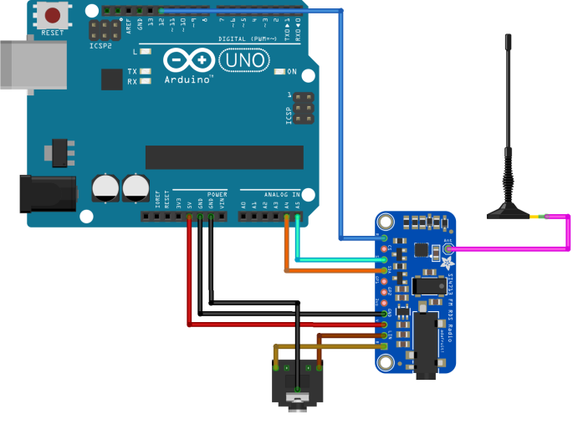 | 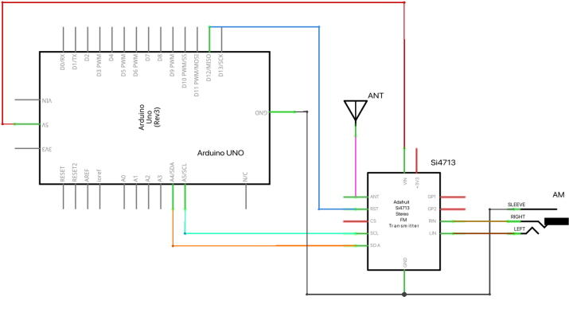
图 3 发生模块接线示意图 | 图 4 发生模块电路原理图

  - 程序设计与实现

微弱电信号发生模块的软件部分主要负责Si4713射频发射芯片的初始化、参数配置以及运行状态控制。低频调制信号由计算机音频输出产生，Arduino负责完成与Si4713之间的通信控制，其程序实现如下图5与图6代码所示。

在运行过程中，Arduino首先通过I2C总线完成Si4713模块初始化，并利用setTXpower()函数设置射频输出功率，通过radio.tuneFM()函数配置载波发射频率，实现对射频输出参数的控制。同时，程序增加了初始化检测与异常处理机制，通过多次尝试建立与Si4713的通信连接，提高模块运行稳定性。发射过程中，Arduino通过串口周期性输出当前工作状态，包括载波频率和调制信号信息，便于实验过程中对模块运行情况进行观察与调试。

与传统数字波形生成方式相比，该方案利用计算机音频输出实现高稳定性的低频调制信号产生，并通过Si4713完成射频调制发射，提高了输入信号频率和幅值控制精度，为后续微弱信号测量实验提供可靠的测试信号源。

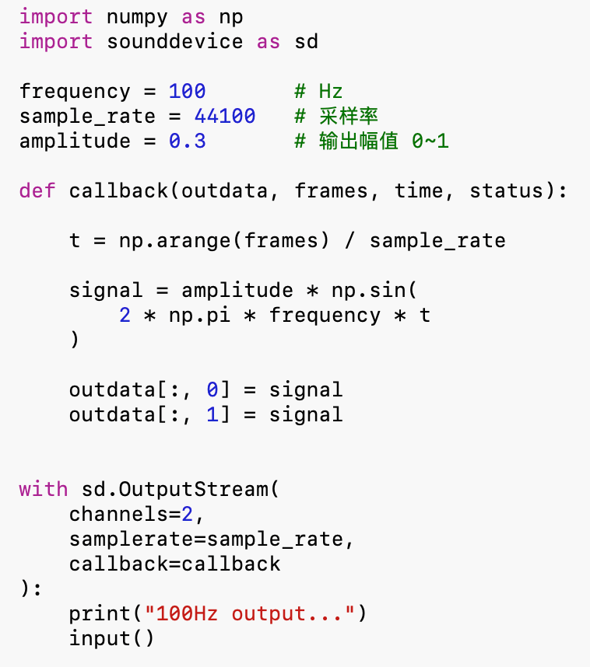 | 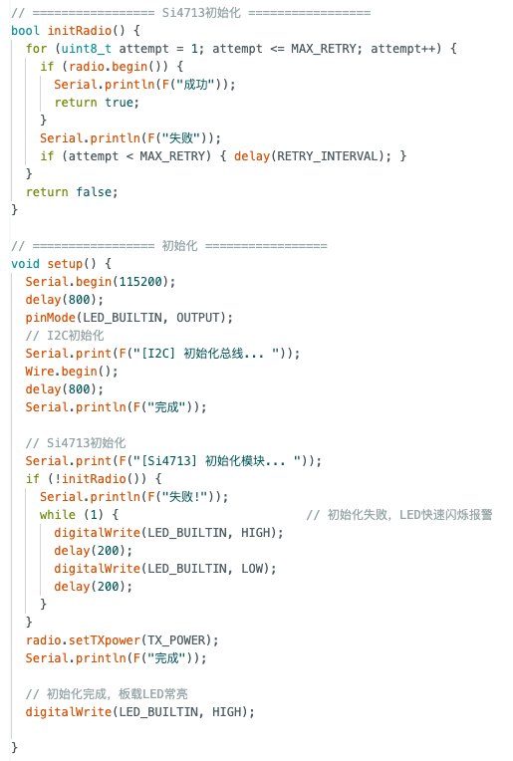
图 5 100$Hz$正弦波生成代码 | 图 6 发生模块初始化函数
- 信号接收模块

信号接收模块是整个系统完成场微弱电信号捕获与电磁转换的关键部分。该模块采用轻量化、可移动式结构设计，主要由接收线圈以及其周围构建稳定磁场的永磁体组成，其结构如下图7所示。

接收线圈采用多匝绕制结构，以提高交变磁场变化时产生的感应电动势。为保证接收线圈能够稳定工作，在线圈两侧布置磁极相对的钕铁硼强磁铁，使线圈所在区域形成方向稳定的磁场环境。当外部微弱电信号作用于接收线圈时，线圈内部磁通量发生变化，根据电磁感应原理，线圈中产生相应的感应电流。接收线圈与偏转线圈的直接相连减少了连接过程中的信号损耗以及额外干扰。同时，一体化线圈结构避免了传统分离式连接中接触电阻和连接稳定性对微弱信号传输造成的影响，提高了系统整体灵敏度。

接收线圈部分位于悬吊式偏转结构上方与偏转线圈相连，可根据需求调整空间位置，使其能够在一定范围内改变与信号源之间的空间关系，从而便于研究不同距离、不同位置条件下微弱电信号的响应特性。该设计不仅提高了实验装置的灵活性，也为后续进行信号强度变化规律分析和系统性能标定提供了实验条件。

在整体结构设计中，接收模块并不直接承担信号放大功能，而是负责完成“场电信号到电流信号”的第一次转换。通过这种结构设计，系统将微弱电信号的检测过程转化为线圈电流驱动下的机械响应过程，为后续偏转模块和数据处理模块提供稳定输入。

图 7 信号接收模块结构图

- 偏转模块

偏转模块是系统实现微弱信号物理放大的核心部分，主要由悬吊式偏转线圈、永磁体、反射镜以及机械支撑结构组成，模块分居长方体框架的两侧。左侧的偏转线圈通过接收线圈的两根细铜丝悬挂于框架上，两侧是两极相对布置的钕铁硼永磁体。反射镜固定安装于偏转线圈上并随线圈同步转动，一束来自右侧的准直激光射向左侧的反射镜，将激光反射回右侧的一维位置敏感传感器（后文简称PSD）上。

当接收线圈产生的感应电流$I$流经偏转线圈时，载流导体受到安培力作用产生转动力矩与两侧永磁体产生的恒定磁场$B$相互作用产生安培力。该安培力使线圈绕悬线轴线发生微小旋转时，细丝同时产生恢复力矩。当安培力矩与恢复力矩平衡时，系统达到稳定偏转状态。

设稳定状态下偏转线圈旋转了$θ$，根据反射定律，左侧反射镜使反射激光产生 $2θ$ 的角偏转，并经过$D$的距离最终照射在远端的PSD感光面上。在小角度扭转的前提下，有：

$$\tan{θ}≈θ$$

在距离为$D$的右侧PSD感光面上，光斑的物理位置$x$与镜面转角$θ$满足几何关系：
$$θ=\frac{x}{2D}$$

根据力矩平衡原理，线框受到的磁力矩$M_{mag}$与悬线恢复力矩 $M_{res}$相等，设$k$为悬线等效扭转劲度系数、$B$为磁铁在线圈处的磁感应强度、$N$为线圈匝数，则有平衡方程：
$$M=NIBS=kθ$$

将角度公式代入平衡方程，整理得到电流$I$与位置$x$的量化关系：
$$x=\frac{2D}{k}⋅NIBS$$
由上述分析可知，在小角度偏转条件下，反射光斑位置与偏转线圈的电流之间满足近似线性关系，即$x∝I$。偏转模块实现了将微弱电流信号转换为可观测的光学位置信号，为后续数据处理模块对信号进行检测与量化提供了基础。

- 数据处理模块
数据处理模块负责光学信号检测、数据转换以及测量结果输出，是连接传感检测与数字分析的关键环节。该模块位于装置右侧，由PSD、模拟信号调理电路、数据采集单元以及控制单元组成。其主要功能是检测偏转模块中反射光斑的位置变化，并根据PSD输出电压与输入微弱电信号之间的对应关系，最终实现待测信号的量化分析。

  - 数据计算原理
    - 感应电流
前文偏转模块已建立输入电流与机械偏转之间的对应关系。当微弱电信号作用于接收线圈后，产生的感应电流驱动偏转线圈发生微小转动，并通过光杠杆结构使反射光斑在PSD感光面产生变化。由于本系统采用PSD输出电压作为检测量，因此需要通过实验标定建立PSD输出电压与输入电流之间的转换关系。
PSD利用半导体横向光电效应，将光斑位置变化转换为对应的光电信号，经模拟调理电路处理后形成输出电压。通过采集不同感应电流条件下的输出电压，建立输出电压V与感应电流之I间的对应关系：
$$I=f(V)$$
在固定光源强度和工作区域内，PSD输出电压随光斑位置变化满足近似线性$V∝x$，且前文中已建立偏转线圈的电流与反射光斑位置之间满足近似线性关系$x∝I$。于是联立两式可建立线性关系：
$$I=f(V)=C⋅V+b$$
其中，$C$为PSD输出电压到感应电流的转换系数，标定方法详见下文第7章系统标定与量化模型，这里不进行展开。截距$b$为系统综合零点修正项，其来源于PSD初始化时采集环境光背景值与同时包含光路初始偏移、电路零点误差等因素产生的固定偏差。
上述关系建立了PSD输出电压与输入微弱电信号感应电流$I$之间的转换模型，实现微弱电信号的测量。通过感应电流$I$还可进一步计算出等效电压幅值$U$与信号频率$f$。
    - 感应电压幅值
通过前述分析可知，系统首先利用接收线圈将场微弱电信号转换为感应电流，并通过偏转结构与光杠杆结构将电流变化转换为PSD检测到的光斑位置变化。因此，系统可以根据光斑位置间接获得输入信号的幅值信息。
对于接收线圈产生的感应信号，其等效电压$U$通过系统阻抗$Z$确定：
$$U=I⋅Z=(C⋅V+b)⋅Z$$
系统等效阻抗由接收线圈自身参数决定，可通过实验测量获得，方法详见下文第7章系统标定与量化模型，这里不进行展开。
通过上述关系，系统能够根据PSD输出电压计算输入微弱电信号的感应电压幅值，实现对信号幅度的定量分析。
    - 信号频率
除幅值信息外，系统还可以通过分析PSD输出电压随时间的变化规律获取输入微弱电信号的频率特征。当接收线圈中的感应电流随时间发生周期性变化时，偏转线圈产生相应的周期性偏转，使反射光斑位置发生变化，同时PSD输出电压也随时间产生周期性变化。因此，PSD输出电压时间序列包含输入信号的频率信息。
设$I_{0}$为感应电流幅值，$f$为待测信号频率，$φ$为初始相位，则输入信号产生的感应电流随时间的变化关系为：
$$I(t)=I_{0}\sin{(}2πft+φ)$$
由于前文已建立感应电流与PSD输出电压之间的转换关系，因此PSD输出电压同样具有周期变化特征：
$$V(t)=V_{m}\sin{(}2πft+φ)+V_{0}$$
其中，$V_{m}$为PSD输出电压变化幅值，$V_{0}$为系统零点偏置。
系统通过连续采集PSD输出电压数据，记录其随时间变化的波形。对于周期性变化信号，其频率与周期满足：
$$f=\frac{1}{T}$$
其中，T为光斑位置变化一个完整周期所对应的时间间隔。实际数据处理中，系统首先对采集到的PSD电压时间序列进行滤波处理，再通过峰值检测或过零检测方法确定周期位置。设连续两个相邻峰值出现时间分别为$t_{1}$和$t_{2}$，对应频率为：
$$f=\frac{1}{t_{2}−t_{1}}$$
当采集时间较长时，可通过多个周期平均降低测量误差：
$$f=\frac{n}{t_{n}−t_{0}}$$
其中，$n$为连续检测到的周期数量，$t_{n}−t_{0}$为对应时间跨度。
因此，本系统不仅能够通过PSD输出电压反推出微弱电信号幅值，还能够利用PSD输出电压随时间变化规律实现输入信号频率检测。

  - 电路设计与实现
数据处理模块负责完成光电信号采集、信号调理、模数转换以及数据计算，是整个测量系统实现数字化输出的核心部分。由于系统检测的是反射激光在PSD上的变化，而PSD输出信号本质上为微弱光电流，因此无法直接进行数字采样，需要经过信号转换和调理处理后才能被控制单元准确读取。本系统采用“PSD传感器、低噪声信号调理电路、高精度模数转换模块以及Arduino”的整体结构，实现从光斑变化到数字测量结果的转换。
传感器部分采用PSD作为光斑变化检测器件。当偏转线圈带动反射镜发生微小转动时，反射激光在PSD感光面上的位置随之改变，PSD利用横向光电效应输出与光斑位置变化相关的光电信号。由于该信号幅值较小，容易受到噪声影响，因此需要经过电流到电压转换以及信号调理处理。
为实现对PSD输出信号的采集，系统设计了基于低噪声运算放大器的模拟信号调理电路，将PSD输出的微弱光电流转换为适合采样的电压信号，并通过反馈参数调节使其满足后级模数转换模块的输入范围。运算放大器选用AD8628，其低输入偏置电流和低失调电压特性能够降低信号转换过程中的误差，提高测量稳定性。
模拟信号经调理后输入ADS1115进行高精度采样。由于Arduino内部ADC分辨率有限，难以满足微弱信号检测需求，因此采用独立ADC模块进行数据转换。ADS1115通过I2C接口与Arduino连接，由Arduino完成采样控制、数据读取以及后续计算。
Arduino根据采集到的PSD输出电压进行数字处理，通过前文建立的PSD输出电压与感应电流之间的转换模型，计算对应的感应电流，并进一步根据系统参数计算感应电压和信号频率，同时控制显示模块实时输出测量结果。
数据处理模块的电路结构与原理如下图9和图10所示。在电路连接过程中，模拟信号部分与数字控制部分进行合理隔离，减少数字通信噪声对前端微弱信号检测的影响。传感器、信号调理电路以及模数转换模块采用短距离连接方式，并安装于金属屏蔽结构内部，与外部铜网屏蔽共同降低环境电磁干扰，提高系统测量稳定性。
通过上述电路设计，系统实现了从PSD微弱光电流输出到数字测量结果的完整转换，为后续感应电流、感应电压以及频率分析提供可靠的数据基础。

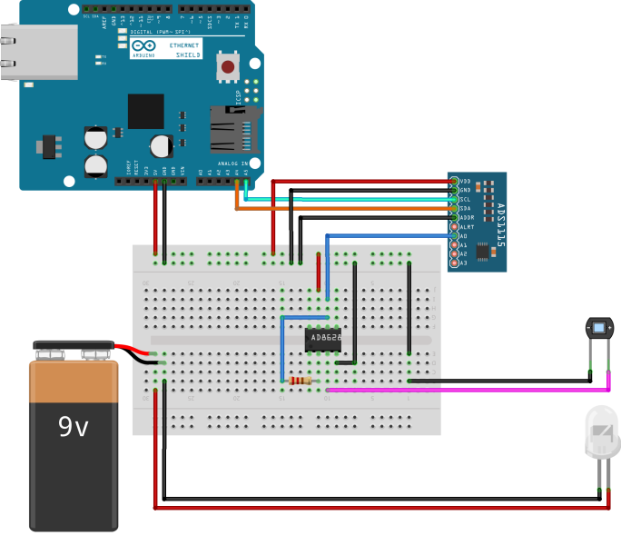 | 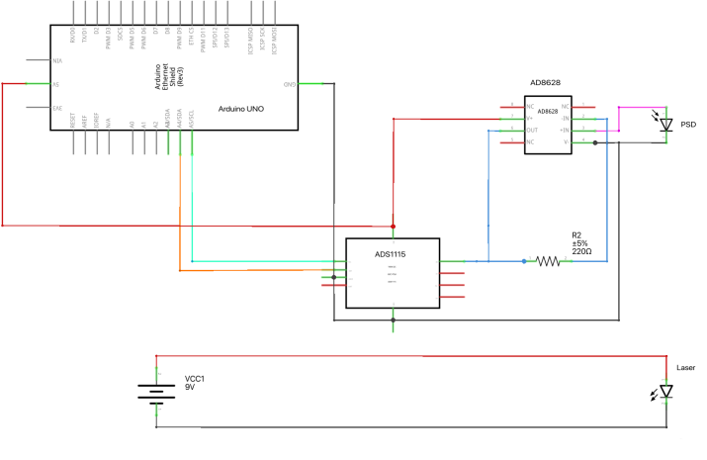
图 9 数据转换模块接线示意图 | 图 10 数据转换模块电路原理图

  - 程序设计与实现
数据转换模块的软件部分主要负责完成采集数据的转换、计算以及优化处理。系统程序运行于Arduino，通过读取ADS1115输出数据，将模拟调理电路输出的电压信号转换为对应的电流、位置以及频率等测量参数。同时，针对微弱信号测量过程中存在的噪声干扰问题，程序加入数字降噪算法，提高数据稳定性和测量精度。
程序整体采用模块化设计，主要包括数据读取、数据转换、数字滤波以及结果输出等功能。其中数据转换程序负责完成原始采样值到实际物理量的映射，数字降噪程序负责降低随机波动对测量结果的影响。

    - 数据转换输出代码
数据转换算法基于前文建立的信号转换模型进行计算。其代码实现如下图11所示。
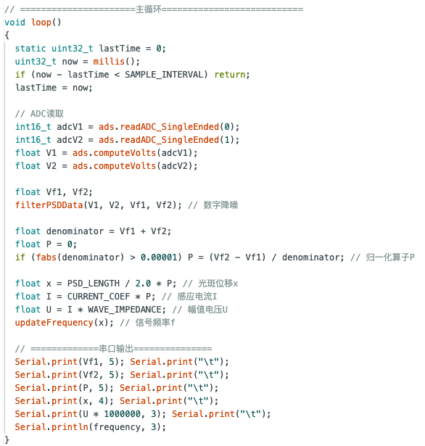
首先，程序通过ADS1115读取PSD两路输出电压，并对ADC采样结果进行电压转换。随后，根据PSD双路输出信号的比例关系计算归一化位置算子$P$。
得到算子$P$后，程序根据PSD有效长度和系统标定参数计算光斑位置$x$，并进一步结合电流转换系数计算感应电流$I$，最后根据负载阻抗关系得到对应输出电压$U$。同时，通过updateFrequency()函数连续采样数据分析信号变化周期，计算输入信号频率$f$。
图 11 数据转换输出代码
通过上述算法，系统实现了从PSD数字采样值到光斑位置、电流、电压以及频率等实际物理量的转换，为后续测量结果分析提供数据基础。

    - 数字降噪算法代码
原始ADC采集数据中包含一定程度的随机噪声，直接利用单次采样值进行计算会导致光斑位置和信号参数产生波动。因此，程序采用滑动平均滤波算法对PSD采集数据进行数字降噪处理，从而有效提取真实的直流信号。其代码实现如下图12所示。
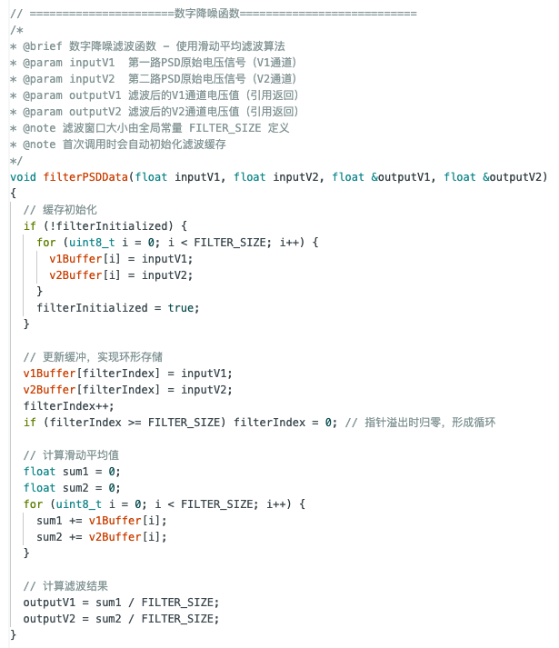
首先，程序将采集得到的两路PSD电压数据分别存入缓存数组，并通过循环索引实现数据窗口的连续更新。随后，对当前窗口内的多个采样数据进行平均计算，得到滤波后的输出电压：
$$V_{f}(n)=\frac{1}{N}\sum_{i=0}^{N−1}{V}(n−i)$$
其中，$V(n−i)$表示当前采样点之前第$i$次采集的数据，$N$表示滤波窗口长度，$V_{f}(n)$表示经过滤波后的输出结果。通过对连续多个采样值求平均，可以利用随机噪声正负波动的特性降低噪声影响，使输出数据更加稳定。
图 12 数字降噪算法函数
在程序实现中，PSD两路电压分别采用独立缓存进行处理，得到滤波后的$V_{f1}$和$V_{f2}$。随后，程序利用滤波后的数据重新计算归一化位置算子$P$，并完成后续位置、电流以及电压参数转换。
该算法计算量较低，适合Arduino实时运行，同时能够有效降低环境电磁干扰、电源波动以及器件噪声造成的数据变化，提高微弱电信号测量结果的稳定性。
- 系统标定与量化模型
为实现对微弱电信号的定量测量，需要建立归一化位置算子$P$与感应电流$I$之间的转换关系。由于系统最终通过PSD采集光斑变化信息，并经过归一化处理得到无量纲参数，因此标定过程主要针对输入电流与归一化输出之间的对应关系展开。
通过Arduino输入已知电流信号，采集不同条件下PSD输出数据，并计算对应归一化位置算子，建立系统实际响应模型，从而实现由PSD检测结果反推出输入信号参数。

  - 输入电流计算与归一化算子标定
为获得系统标定所需的准确输入量，Arduino通过PWM输出可控占空比驱动信号，经偏转线圈回路产生对应电流。由于Arduino输出信号本身无法直接表征线圈中的实际工作电流，因此在偏转线圈回路中串联已知阻值的采样电阻，通过Arduino ADC测量采样电阻两端电压获得线圈电流。根据欧姆定律，线圈实际输入电流可表示为：
$$I=\frac{U_{s}}{R_{s}}$$
其中，$U_{s}$为采样电阻两端电压，$R_{s}$为采样电阻阻值。通过ADC采集$U_{s}$，即可计算得到对应时刻流经偏转线圈的实际电流值$I$。
在标定过程中，Arduino输出不同幅值的驱动信号，使偏转线圈中的电流逐步变化。每改变一次输入条件，系统稳定后采集PSD两端输出电压，并计算对应的归一化位置算子$P$。通过多组实验数据建立：
$$(I_{1},P_{1}),(I_{2},P_{2}),…,(I_{n},P_{n})$$
数据集合，并采用线性拟合方法获得输入电流与归一化位置算子之间的关系：
$$I=kP+b$$
其中，$k$为系统转换系数，表示归一化位置算子变化对应的电流变化比例；$b$为系统零点偏移量，用于补偿机械安装误差、光路偏移以及电路零点误差。
完成标定后，将拟合得到的参数写入数据处理程序。在实际测量过程中，系统通过实时采集PSD输出计算$P$，并利用上述关系计算对应输入电流，实现微弱电信号的定量测量。

  - 系统综合校准
在完成机械参数标定后，需要进一步对整个测量系统进行综合校准，以确定实际测量过程中的比例关系。实验采用Arduino产生可控驱动信号，通过改变偏转线圈输入电流，使系统产生不同程度的光学响应。
校准过程中，首先调整激光器、反射镜以及PSD的位置，使无输入信号状态下光斑位于PSD中心位置，保证系统具有统一零点。随后逐步改变输入信号强度，采集不同条件下的光斑位置数据，并结合前文建立的量化模型计算对应感应电流。
通过对多组输入输出数据进行拟合，可以获得系统实际转换系数，并将其写入数据处理程序中，用于后续实验中的自动换算。该过程能够综合补偿线圈匝数、磁场强度、光路距离以及电路增益等因素造成的实际偏差，提高测量结果的准确性。

  - 系统线性度验证
线性度验证用于判断系统输出响应是否满足理论模型中的比例关系，是评价测量系统性能的重要指标。
实验过程中，通过改变Arduino输出控制参数，使偏转线圈中的实际驱动电流发生变化，并记录对应的归一化算子$P$。随后建立输入电流与光斑位置之间的响应曲线，并采用线性拟合方法分析两者之间的关系。
若实验数据能够较好地分布在线性拟合曲线附近，则说明在当前测量范围内，磁场作用、线圈偏转以及光学放大过程均保持良好的线性特征，系统能够按照理论模型实现微弱电信号的定量转换。若出现明显偏离，则需要进一步分析永磁体磁场均匀性、偏转角度范围以及机械结构非线性等因素带来的影响。

- 误差分析
由于微弱电信号测量过程中涉及电磁感应、机械偏转、光学放大以及数字采集等多个环节，系统最终测量结果会受到多个因素共同影响。本节针对装置结构和测量原理，对可能产生误差的主要来源进行分析，并建立相应的不确定度评价方法，为后续实验数据处理提供依据。

  - 误差来源分析
信号接收模块与偏转模块是整个测量链路的前端，其性能直接影响系统对微弱信号的响应能力。在信号接收过程中，接收线圈周围永磁体产生的磁场并非理想均匀，磁场空间分布的不均匀性会导致载流线圈受到的安培力与理论模型存在偏差，从而影响感应电流与偏转角之间的对应关系。此外，接收线圈匝数、绕制密度以及线圈空间姿态的变化，也会造成感应效率的差异。
偏转模块中的机械结构同样会引入误差。悬吊铜线的材料特性、长度以及安装状态会影响系统的等效扭转刚度，使实际恢复力矩与理论计算值产生偏差。由于系统采用光杠杆结构进行偏转放大，反射镜安装角度、激光入射方向以及PSD安装位置的微小变化都会被光学放大，进一步影响最终测量结果。同时，实验环境中的空气流动、机械振动以及支撑结构的微小形变也可能导致偏转线圈产生额外位移，使测量数据产生波动。
数据处理模块主要负责微弱信号的转换与量化，其误差主要来源于模拟电路和数字采集过程。前端放大电路中的运算放大器存在输入失调电压、偏置电流以及温度漂移等非理想因素，会对微弱信号转换产生影响。反馈元件参数变化也会造成信号放大比例的变化，从而引入系统性误差。模数转换过程中，ADC自身的量化误差、参考电压波动以及采样噪声会限制系统最终分辨能力。此外，虽然PSD采用双路信号归一化算法能够降低激光功率变化带来的影响，但无法消除激光光斑漂移、器件温度变化以及机械零点漂移造成的影响。
环境因素也是微弱信号测量中不可忽略的误差来源。外部电磁干扰可能通过空间耦合或电源线路进入测量系统，影响前端信号质量；温度变化会改变机械结构和电子元件参数，使系统产生长期漂移。因此，在实际实验过程中，需要结合硬件屏蔽、机械固定以及软件滤波等方法降低环境因素对测量结果的影响。

  - 不确定度计算模型
为了定量评价系统测量结果的可靠性，实验采用不确定度分析方法对测量误差进行评估。系统最终输出量由PSD输出信号计算得到的光斑位置经过转换模型计算得到，因此不确定度主要由位置测量误差、机械参数标定误差以及电子采集误差共同决定。

    - A类不确定度
A类不确定度主要用于描述实验过程中随机因素引起的数据波动。实验中，在保持输入条件不变的情况下，对系统输出结果进行多次重复测量，记录连续采样得到的光斑位置变化数据。通过计算多次测量结果的平均值和标准差，可以评价系统在当前实验环境下的重复测量能力。
该部分不确定度主要反映空气扰动、机械微振动、电路随机噪声等因素造成的数据离散程度，是评价系统短时间稳定性的重要指标。
    - B类不确定度
B类不确定度主要来源于仪器精度和系统参数标定误差。对于本系统而言，主要包括ADC采样精度、放大电路参数误差、PSD输出稳定性以及偏转系统标定参数的不确定性。
在计算过程中，根据各元器件技术参数以及实验标定结果，对不同误差来源进行评估，并根据误差分布特点确定对应的不确定度分量。通过该方法，可以分析硬件性能限制对最终测量精度造成的影响。
    - 合成标准不确定度
系统总不确定度由多个独立误差分量共同决定。在各误差来源相互独立的情况下，根据误差传播规律，将A类和B类不确定度进行合成，得到系统整体的标准不确定度。
该结果能够反映测量系统在当前实验条件下的综合误差水平，为最终测量结果的可靠性评价提供依据。
    - 扩展不确定度
为了更加直观地表示测量结果的可信范围，在获得合成标准不确定度后，引入包含因子计算扩展不确定度。扩展不确定度能够表示在一定置信概率下测量结果可能存在的误差范围，用于确定最终实验结果的有效精度。

  - 测量精度提升策略
针对系统中存在的主要误差来源，可以分别从硬件结构、软件算法以及实验流程三个方面进行优化。
在硬件方面，应进一步提高机械结构稳定性，通过增加防风结构、优化支撑方式以及提高光学安装精度，减少空气扰动和机械振动对悬吊系统的影响。同时，应优化永磁体与线圈之间的相对位置，使偏转区域磁场更加均匀，提高电流与机械响应之间的线性关系。在电子部分，应进一步优化模拟信号传输路径，缩短信号连接距离，并加强屏蔽措施，降低外部电磁干扰。
在软件方面，可以通过数字滤波算法降低随机噪声影响。通过对ADC连续采样数据进行平均处理、异常值剔除以及平滑滤波，可以提高输出数据稳定性。同时，根据系统机械响应特性合理选择采样参数，避免采样频率与机械响应频率不匹配造成的数据波动。
在系统运行过程中，还需要建立规范化的校准流程。实验开始前应完成光路调整和零点校准，并在长时间测量过程中定期检查系统基准状态，以减少温度变化、器件老化以及环境变化造成的长期漂移。通过上述优化措施，可以进一步提高系统测量精度和长期稳定性。

- 应用案例与效果分析
本系统主要面向微弱电信号的检测与量化分析，其核心优势在于将难以直接测量的微小电信号转换为可观测的机械偏转和光学信号。因此，本章结合典型物理实验场景，对系统在微弱光电流检测以及弱信号测量中的应用方式进行分析，并验证其作为教学实验和基础研究平台的可行性。

  - 光电效应实验
    - 实验设置
光电效应实验中，光电管产生的光电流通常处于微弱电流范围，传统实验装置多采用灵敏电流计进行检测。本系统利用悬线式磁电转换结构替代传统指针式检测方式，将光电转换产生的微弱电流转化为可观测的光斑位置，实现对光电流变化的数字化测量。

实验过程中，将光电管输出端连接至系统输入端，使产生的微弱光电流流经接收与偏转结构。在恒定磁场作用下，电流产生的安培力驱动偏转线圈发生微小转动，并带动反射镜改变激光传播方向。经过光杠杆放大后，激光光斑在PSD表面产生对应位移。数据处理模块采集PSD输出信号，并根据系统标定得到的转换关系计算对应光电流大小。

实验保持入射光频率不变，通过改变入射光强度，记录不同光强条件下系统输出的光斑位置变化，并进一步计算对应电流值。通过分析输入光强与输出光电流之间的关系，可以验证光电效应中光电流随光强变化的规律。
    - 实验结果分析

通过该实验，可以验证系统对于微弱电流变化的响应能力。当输入信号发生变化时，偏转结构能够产生对应机械响应，PSD输出的位置变化与输入电流保持一定对应关系，说明系统能够完成从微弱电信号到数字测量结果的转换。

相比传统机械指针式检测方式，本系统利用光杠杆结构提高了微小位移的可观测性，并结合数字采集方式实现了测量结果的实时读取，为经典物理实验提供了一种数字化改进方案。

  - 微弱光电信号检测
    - 探测能力测试

为了验证系统对微弱信号的检测能力，可通过改变输入信号强度的方法测试系统响应范围。实验中采用可调节光源产生不同强度的光信号，经光电转换后形成不同大小的微弱电流输入系统。

测试过程中，保持机械结构、磁场环境以及电路参数不变，逐步降低输入信号强度，并记录不同条件下PSD输出的位置变化。当信号减弱至一定程度后，输出变化将逐渐接近系统噪声范围，此时可根据输出波动情况确定系统当前条件下的有效检测能力。

通过改变输入信号并分析输出响应曲线，可以评价系统的灵敏度、响应线性以及稳定性。同时，长时间连续采集零输入状态下的数据，可以分析系统零点漂移和背景噪声水平，为进一步优化结构参数提供依据。
    - 弱信号检测应用分析

除实验室标准信号外，该系统还具备对场微弱电信号进行探测的潜力。外部变化电磁场作用于接收线圈后，会在线圈中产生微弱感应电流，并通过后续磁电转换和光学检测过程实现间接测量。

由于系统采用空间电磁感应方式进行信号获取，因此可以用于研究不同环境条件下的弱电磁变化现象。例如，在教学实验中，可用于观察不同信号源距离、频率以及强度对检测结果的影响；在基础研究中，可作为低频弱信号探测方法的一种验证平台。

需要指出的是，实际环境中的微弱电信号来源复杂，容易受到环境噪声、空间干扰以及设备自身漂移影响，因此该系统更适合作为受控条件下的微弱信号检测实验平台。

  - 材料光电特性测试
    - 测试方法

基于系统对微弱光电流的检测能力，可进一步用于不同光电材料响应特性的比较研究。实验中，将待测光电材料置于稳定光源下，使其产生光生电流，并将输出信号接入测量系统。

测试过程中保持光源条件、机械结构参数以及数据采集参数不变，仅改变待测材料种类。不同材料由于光吸收能力、载流子产生效率以及电学性质存在差异，会产生不同大小的光电响应信号。系统通过检测对应光斑位置变化，实现对不同材料输出电流的定量比较。

通过记录不同材料在相同条件下的输出信号，可以分析其响应强度、稳定性以及响应变化规律，为基础光电性能研究提供实验手段。
    - 应用价值

作为一种基于物理放大的微弱信号检测装置，本系统将传统物理实验中的机械测量方法与现代数字采集技术结合，实现了从微弱信号产生、转换到数字分析的完整过程。

相比高精度商业检测设备，该系统具有结构简单、成本较低以及原理透明等特点，更适合作为高校物理实验教学、创新实验以及基础研究中的辅助测量平台。未来经过结构优化和电路升级后，可进一步拓展至低照度光检测、弱电磁环境分析以及新型光电材料性能测试等方向。

- 系统局限性讨论

虽然本系统通过电磁感应、磁电转换、光学放大以及数字化处理等多级转换方式，实现了对微弱电信号的检测与量化，但由于测量原理本身涉及机械运动、光学传播以及模拟信号处理等多个环节，系统性能仍受到结构特性、工作环境以及硬件条件的限制。本章从性能、应用环境以及技术实现三个方面对系统存在的局限性进行分析，并提出后续优化方向。

  - 性能局限性

系统的测量性能主要受到机械偏转结构和信号转换链路的限制。由于本系统利用悬吊式线圈在磁场中的微小转动实现信号放大，因此需要通过降低机械结构刚度提高灵敏度。然而，较低的扭转刚度会导致系统响应速度降低，同时增加外界振动、气流扰动等因素对测量结果的影响。因此，系统在提高微弱信号检测能力的同时，也会牺牲部分动态响应范围。

此外，机械偏转结构具有一定的有效转角范围。当输入信号过大时，偏转线圈产生较大角度变化，可能导致光斑超出PSD有效检测区域，使输出产生非线性甚至饱和现象。因此，当前系统更适用于微弱信号检测，而不适合大范围、高动态变化信号的测量。

系统的频率响应同样受到机械结构限制。由于偏转过程依赖线圈质量、悬线劲度以及阻尼共同决定的机械响应特性，当输入信号频率接近机械系统响应范围时，系统能够获得较高灵敏度；而对于频率过高的快速变化信号，由于机械惯性限制，偏转结构无法及时跟随变化，导致测量幅值降低。因此，当前装置主要适用于低频或准静态微弱信号检测。

  - 应用环境局限性

微弱信号测量对环境稳定性具有较高要求。虽然系统通过外部金属屏蔽结构降低了空间电磁干扰，并对数据处理电路进行了独立隔离，但实际环境中仍存在大量不可避免的影响因素。例如，空气流动会对悬吊线圈产生微小扰动，实验平台振动会通过机械支撑结构传递至偏转系统，环境温度变化也可能引起悬线弹性参数以及电子器件参数变化。

同时，光杠杆检测结构虽然能够显著放大微小角位移，但其测量精度依赖于激光、反射镜以及PSD之间的相对位置关系。实验开始前需要进行光路调整，使光斑处于PSD有效线性区域；若装置受到移动或重新安装，光路可能发生偏移，需要重新校准。

因此，目前系统更适用于实验室或受控环境下的精密测量，而在复杂户外环境、移动平台以及长期无人值守场景中的应用仍需要进一步优化。

  - 技术局限性

从电子系统角度来看，当前数据采集与处理能力仍存在提升空间。系统采用嵌入式控制单元完成数据采集、算法计算以及结果显示，能够满足当前实验需求，但其计算资源和通信速度有限。当进一步提高采样速率、增加复杂数字滤波算法或进行实时频谱分析时，处理性能可能成为限制因素。

此外，前端模拟电路虽然采用低噪声放大方案，但微弱信号测量仍不可避免受到元器件本身噪声影响。例如，运算放大器输入噪声、反馈元件温漂以及ADC量化误差都会对最终测量结果产生影响。当系统进一步向更低电流范围扩展时，需要采用更低噪声器件、更稳定的参考源以及更加完善的温度补偿措施。

综上，本系统目前实现了微弱电信号由空间感知到数字输出的完整转换流程，但其性能仍受到机械结构、环境稳定性以及电子器件水平的共同限制。后续优化应围绕提高机械稳定性、增强信号处理能力以及提升系统自动化程度展开，使其由实验验证装置逐步向更加稳定、可靠的微弱信号测量平台发展。

- 结论与展望
  - 研究结论

本文设计了一套基于电磁感应、磁电转换和光学放大原理的微弱电信号测量系统。针对传统微弱信号检测过程中信号幅值低、直接测量困难的问题，系统采用空间电磁感应方式获取微弱信号，并利用载流线圈在恒定磁场中的受力作用，将微小电流转换为机械偏转，再通过光杠杆结构将难以直接观测的角位移转换为PSD表面的光斑位置，实现了微弱信号的物理放大。

在系统结构设计方面，装置采用模块化设计思想，将信号产生、信号接收、偏转转换以及数据处理过程进行分离，使各部分功能明确。接收线圈与偏转线圈采用连续铜线绕制，使感应电流能够直接作用于偏转结构，减少了额外连接造成的信号损耗。通过永磁体构建稳定磁场环境，使微弱电流产生的磁力矩能够驱动机械结构产生可测变化。

在信号检测与处理方面，系统利用PSD完成光斑位置检测，并通过模拟信号调理、高精度模数转换以及嵌入式计算，实现了从光学信号到数字测量结果的转换。通过建立光斑位置、线圈偏转角度以及输入电流之间的对应关系，系统能够实现对微弱电流信号的定量分析。同时，采用归一化位置计算方法降低光源强度变化对测量结果的影响，提高了系统稳定性。

相比传统电流检测方式，本系统将力学放大、光学放大与数字处理相结合，形成了一种“电信号—机械偏转—光学位移—数字量”的多级转换检测方案。该方法充分利用了物理放大与电子测量各自的优势，为微弱电信号检测提供了一种结构简单、原理直观且具有教学价值的实现方案。

  - 研究创新点
- 基于“电—力—光”转换链路的微弱信号检测结构

传统微弱电流测量通常依赖高灵敏度电子放大器直接提升信号幅值，而本系统从物理转换角度出发，将微弱电流首先转换为机械作用力，再利用光学结构实现非接触式放大检测。

系统设计了接收线圈与偏转线圈一体化结构，使微弱电信号产生的感应电流能够直接驱动偏转线圈运动。在恒定磁场作用下，微小电流产生的安培力矩被转换为可观测的机械偏转，并通过反射镜与远距离PSD构成光杠杆结构，实现角位移的进一步放大。

该结构避免了单纯依赖电子放大带来的噪声积累问题，通过物理过程完成信号增强，为微弱信号检测提供了另一种实现路径。
- 物理转换与数字解调相结合的测量方法

本系统将传统物理测量方法与现代嵌入式数据处理技术结合，实现了测量过程的数字化升级。

在检测过程中，PSD输出的两路信号经过处理后，通过位置归一化算法计算光斑中心变化，有效降低了激光光强波动对测量结果的影响。同时，系统利用数字采集与计算方法，将机械偏转产生的连续变化转换为可记录、可分析的数据结果。

相比传统仪表只能显示模拟变化，本系统能够进一步完成数据存储、实时显示以及后续分析，为微弱信号实验提供了更加直观的数据化手段。

  - 未来展望

虽然本系统已经完成了微弱电信号从产生、接收、转换到数字输出的完整实验流程，但在测量精度、稳定性以及应用范围方面仍存在进一步优化空间。

在结构优化方面，未来可进一步提升机械系统稳定性。例如，通过优化悬线材料、降低结构质量以及改进阻尼设计，提高系统灵敏度和动态响应能力；同时，可增加更加完善的防振、防风结构，降低环境扰动对微小机械运动的影响。

在信号处理方面，未来可采用性能更高的嵌入式处理平台，提高采样速度和数据处理能力，并引入更加完善的数字滤波、频谱分析以及自动校准算法，使系统能够适应更加复杂的信号环境。

在系统应用方面，可进一步探索多通道和阵列化设计。例如，通过增加多个接收线圈实现空间方向上的信号检测，结合二维位置传感器实现多维信号分析；同时，也可以针对不同应用场景优化结构尺寸和封装方式，提高系统的便携性和实际应用能力。

总体而言，本研究验证了一种利用物理转换与数字处理相结合的微弱信号检测方案。未来随着机械结构、传感器以及嵌入式技术的发展，该系统有望进一步应用于教学实验、弱信号研究以及低成本精密检测领域。

——2026.7.31

致 谢

本项目的顺利完成，离不开多位师长、同学与家人的支持与帮助，在此谨向所有给予关心与支持的老师、同学及亲友致以诚挚的感谢。

首先，感谢北方工业大学理学院为本项目提供参赛机会与良好的科研实践平台，为项目开展提供了必要的条件与支持。

特别感谢铁小匀老师在项目开展过程中的指导与支持。铁老师为实验提供了良好的研究环境与开放的实验空间，在实验条件、资料获取、团队组织以及项目推进等方面给予了重要帮助，同时为实验资源配置和项目实施提供了有力支持。

感谢肖晓和同学在项目方案设计与实验实施过程中提供的帮助。肖晓和同学提出了基于光杠杆的总体实验方案与信号源部分的设计方案，并在实验装置搭建、接收模块设计改进以及实验材料采购等方面给予了重要支持。

感谢任金棚同学在项目实施过程中所做的工作，包括装置结构设计图绘制、实验材提供、实验装置组装以及实验过程中的后勤保障，为项目顺利开展提供了支持。

感谢我的父母以及同专业其他同学在项目开展期间给予的理解、鼓励与支持，使我能够专注于实验研究与论文撰写。

感谢实验过程中使用的各类软硬件设备，它们为方案验证、数据采集和研究工作提供了必要的技术支撑。同时，感谢OpenAI、Google以及深度求索公司提供的大语言模型技术支持，在项目方案整理、文档撰写、代码调试以及研究过程中提供了辅助工具，提高了研究工作的效率。

再次感谢所有直接或间接帮助过本项目的老师、同学与亲友。

实际操作时应保证$θ<=5^{∘}$以控制非线性误差在$1\%$以内。

